|  |  |  |  |  |  |  |  |  |  |  |  |  |  |  |  |  |  |  |  |  |  |  |  |  |  |  |  |  |  |  |  |  |  |  |  |  |  |  |  |  |  |  |  |  |  |  |  |  |  |  |  |  |  |  |  |  |  |  |  |  |  |  |  |  |  |  |  |  |  |  |  |  |  |  |  |  |  |  |  |  |  |  |  |  |  |  |  |  |  |  |  |  |  |  |  |  |  |  |  |  |  |  |  |  |  |  |  |  |  |  |  |  |  |  |  |  |  |  |  |  |  |  |  |  |  |  |  |  |  |  |  |  |  |  |  |  |  |  |  |  |  |  |  |  |  |  |  |  |  |  |  |  |  |  |  |  |  |  |  |  |  |  |  |  |  |  |  |  |  |  |  |  |  |  |  |  |  |  |  |  |  |  |  |  |  |  |  |  |  |  |  |  |  |  |  |  |  |  |  |  |  |  |  |  |  |  |  |  |  |  |  |  |  |  |  |  |  |  |  |  |  |  |  |
| --- | --- | --- | --- | --- | --- | --- | --- | --- | --- | --- | --- | --- | --- | --- | --- | --- | --- | --- | --- | --- | --- | --- | --- | --- | --- | --- | --- | --- | --- | --- | --- | --- | --- | --- | --- | --- | --- | --- | --- | --- | --- | --- | --- | --- | --- | --- | --- | --- | --- | --- | --- | --- | --- | --- | --- | --- | --- | --- | --- | --- | --- | --- | --- | --- | --- | --- | --- | --- | --- | --- | --- | --- | --- | --- | --- | --- | --- | --- | --- | --- | --- | --- | --- | --- | --- | --- | --- | --- | --- | --- | --- | --- | --- | --- | --- | --- | --- | --- | --- | --- | --- | --- | --- | --- | --- | --- | --- | --- | --- | --- | --- | --- | --- | --- | --- | --- | --- | --- | --- | --- | --- | --- | --- | --- | --- | --- | --- | --- | --- | --- | --- | --- | --- | --- | --- | --- | --- | --- | --- | --- | --- | --- | --- | --- | --- | --- | --- | --- | --- | --- | --- | --- | --- | --- | --- | --- | --- | --- | --- | --- | --- | --- | --- | --- | --- | --- | --- | --- | --- | --- | --- | --- | --- | --- | --- | --- | --- | --- | --- | --- | --- | --- | --- | --- | --- | --- | --- | --- | --- | --- | --- | --- | --- | --- | --- | --- | --- | --- | --- | --- | --- | --- | --- | --- | --- | --- | --- | --- | --- | --- | --- | --- | --- | --- | --- | --- | --- | --- | --- | --- | --- | --- | --- |
| |  |  |  |  |  | | --- | --- | --- | --- | --- | | **Пәні: [қазақ тілі](http://engime.org/saba-tairibi-sozderdi-bajlanisu-tesilderi-sinibi-7.html)** **Тақырыбы: Нәтиже сабақ. Мен не үйрендім?** | | | **Мектеп: Мамлют № 1 мектеп - гимназиясы** | | | **Күні:** | **Мұғалім:** Нұртаева Гүлнәр Серікқызы | | | | | **Сынып: 7** | Қатысқандар саны: | Қатыспағандар: | | | | **SMART мақсаттары** | -өтілген ғаламтор модулі бойынша білімдерін нәтиже сабақ орындау барысында көрсете алады. | | | | | **Күтілетін нәтиже** | **Барлығы:**бұрынғы сабақтарда алған білімдерін, талдау түрлерін [қолдана алады](http://engime.org/nrmanova-ajnagl-raimjanizi-ostanaj-oblisini-euliekol-audaninda.html)үстеу түрлрін ажыратады;   **Көпшілігі (В, С):**суреттер арқылы сөз тіркестерін, сөйлемдер құрастыр алады, интернеттің пайдасы мен зиянын анықтай алады, тест тапсырмаларды орындайды, , тақырып бойынша өтілген сөздердің дұрыс жазылуын қадағалауға тырысады;   **Кейбіреуі (А):**тақырып бойынша берілген тест тапсырмаларын толық орындауға тырысады, өтілген модуль бойынша сұрақтарға толық, нақты жауап береді. | | | | | **Тілдік мақсаттар** | тест сұрақтарын оқиды, түсінеді, дұрыс жауап нұсқасын көрсете алады ; | | | | | сөздер [мен сөз тіркестерін](http://engime.org/saba-tairibi-trati-soz-tirkesteri-sabati-masati-trati-soz-tirk.html), сөйлемдерді қатесіз жазады, дұрыс талдайды; | | | | | Үстеу түрлерін дұрыс қолданады; | | | | | **Жоспарланған уақыт (минутпен)** | **Жоспарланған іс-әрекеттер** | | | **Ресурстар** | | **Басталуы (қызығушылықты ояту)**   **5 мин**  **Сабақтың ортасы (мағынаны тану) 20 мин**  **Аяқталуы (ой толғаныс)**  **10 мин**  **Бағалау**  **Рефлексия**  **Үй жұмысы** | Амандасу  Тірек сөздер бойынша топқа бөліну.  Оқушыларға сөздер қиындыларын беремін.  Оқушылар сол сөздер бойынша топтарға бөлінеді.  **1 топ. Мен онлайн кітаптар көп оқимын.**  **2 топ -Сенің жеке арақшаң өте танымал.**  **3 топ - Ол** [**www.google.ru**](http://www.google.ru) **сайтын таңдайды 2 мин**  **Психологиялық ахуал қалыптастыру: 3 минут**  -Салем достым! (амандасады)  -Сен қалайсың? (иықтарынан қағады)  -Қайда болдың? (құлақтарынан тартады)  -Мен сені сағындым! (қолдарын жүректеріне қояды)  -Сен келдің! (қолдарын жаяды)  -Жақсы болды!(құшақтайды)  **Сабақтың мақсатымен таныстыру**  **1 тапсырма. Суреттер арқылы сөз тіркестерін мен сөйлемдер құрастыру 7 мнн**    http://3.bp.blogspot.com/-jX3QXwyUsXM/VHpIqVzYcQI/AAAAAAAAAbo/hcAiGZfFP_E/s1600/10703518_316610618523081_8395509165783693059_n.jpg https://anderbotimg-a.akamaihd.net/android/screen/com.rus.kz/image_2.jpg http://cliparts.co/cliparts/dT4/jMR/dT4jMRETe.jpg http://vse-zdes.ua/media/k2/items/cache/1d83b87ab11ee8b7cf04cab61863cd8d_XL.jpg  Ғаламтор, онлайн сөздіктері, онлайн кітаптар, балалар сайты,  http://www.fiveplus.org.ua/wp-content/uploads/2014/10/Zhjul-Vern.jpg https://st.kp.yandex.net/im/kadr/1/4/5/kinopoisk.ru-Around-the-World-in-80-Days-1453917.jpg  Жюль Верн Әлемді шарлау  Дискрипторлар:   |  |  |  | | --- | --- | --- | | 1 | Сөз тіркестерді, сөйлемдерді дұрыс құрайды | 5 ұпай | | 2 | Сауатты жазады | 5 ұпай |   **2 тапсырма. Кестені толтыру. 1 мин**   |  |  |  |  | | --- | --- | --- | --- | | № | Сұрақ | Жауап | Ұпай | | 1 | Ғаламторды қалай қолданасыңдар? |  |  | | 2 | **О**нлайн сөздіктің қандай түрлерін білесің? |  |  | | 3 | Ғаламтор сайтынан қандай ақпараттарды алуға болады? |  |  | | 4 | Ғаламторда қандай жұмыс түрлерін жасауға болады? |  |  | | 5 | Интернетпен қанша сағат жұмыс істеуге? |  |  |   Дискрипторлар:   |  |  |  | | --- | --- | --- | | 1 | Сөз тіркестерді, сөйлемдерді дұрыс құрайды | 5 ұпай | | 2 | Сауатты жазады | 5 ұпай |   **3 тапсырма «КМҚ» әдісі «ҒАЛАМТОР» 7 мнн**  **1 топ** күшті жақтары айтады  **2 топ** мүмкіндіктері көп жақтарн айтады  **3 топ** қауіпті жақтарын    Дискрипторлар:   |  |  |  | | --- | --- | --- | | 1 | Берілген тапсырманы дұрыс орындайды | 1 ұпай | | 2 | Толықтай, нақты жауап береді | 2 ұпай | | 3 | Сөйлемдерінде күрделі етістіктер пайдаланады | 2 ұпай |   **Тест сұрақтарына жауап беру**  **Оқушылар бір-бірінің естерін тексереді 8 мин**  1.ХХІ ғасыр электрондық аппараттардың **Д. жылдам дамыған кезеңі**  2.Қазіргі кезде интернет **Д. күнделікті қажеттілікке айналды**  3.Интернет жүйесіарқылы **А. көптеген елдермен байланыса аласың**  4.Интернетті қолданатын адамдар саны **В. он миллионнан асады**  5. http://www.tilashar.kz **В. қазақ тілін оқып үйрену сайты**    6. E – mail электрондық пошта **В. мәлімет алмасу ісін жүзегеасырады**  7. Интернет сайты **С. электрондық құжаттар жиынтығы**  8. Е– пошта арқылы **В. достарыңмен араласуға болады**  **Берілген парақшаларды жинап, ұпайларын санап, бағаларын айту**  **«5 саусақ» әдісі**  http://tilalemi.kz/img/art/59afc0f1b8599.png  **«Менің өмірімдегі ғаламтор» эссе жазу**  9.  10.    11. Жаңалықтармен танысуға  12. Интернеттің мүмкіндігі  13. Интернет күнделікті тұрмыстың  14. Қазіргі кезде Интернет  15. Интернет жүйесі  А. айнымас құралына айналып барады  Ә. интернет жәрдем беруге әзір  В. елдерді байланыстырады  С. шексіз  Д. байланыстың ең дамыған түрі  **1-тапсырма. Сұрақтарға жауап беріңдер:**  -Интернетті қалай қолданасыңдар?  **-**Қандай сайттың адресін білесің?  -Интернет сайтынан қандай ақпараттарды алуға болады?  -Интернетте қандай жұмыс түрлерін жасауға болады?   **-**Интернетпен жұмыс істесең қанша сағат жұмыс істейсің?  -Интернет оқушы үшін пайдалы ма?  -Зияны туралы не айтасыңдар? | | | кітап  интерактивті тақта, қима қағаздар  интерактивті тақта  жұмыс парақшалары  интерактивті тақта  жұмыс парақшалары  интерактивті тақта  жұмыс парақшалары  интерактивті тақта  жұмыс парақшалары  интерактивті тақта  жұмыс парақшалары    интерактивті тақта  жұмыс парақшалары  қима қағаздар | |  |  | | | Интерактивті тақта,[жұмыс дәптері](http://engime.org/sabati-tairibi-safat-sani-ua-iti-oip-jrenudi-negizgi-masati-v2.html)  Интерактивті тақта, кесте   |  |  |  |  | | --- | --- | --- | --- | | 1 | Д | 9 | А | | 2 | В | 10 | Ә | | 3 | С | 11 | Ә | | 4 | А | 12 | С | | 5 | Ә | 13 | а | | 6 | В | 14 | д | | 7 | д | 15 | в | | 8 | с |  | | |   https://ds03.infourok.ru/uploads/ex/0678/0000a2b7-bf7230ed/img9.jpg   |  |  |  | | --- | --- | --- | | **Жоспарланған уақыт (минутпен)** | **Жоспарланған іс-әрекеттер** | **Ресурстар** | | **Басталуы (қызығушылықты ояту)**  **7 мин** | 4-тапсырма 250-бет  5-тапсырма 251-бет  Күшейтпелі шырай (ереже)   **1-тапсырма. Сұрақтарға жауап беріңдер:**  -Интернетті қалай қолданасыңдар?  **-**Қандай сайттың адресін білесің?  -Интернет сайтынан қандай ақпараттарды алуға болады?  -Интернетте қандай жұмыс түрлерін жасауға болады?   **-**Интернетпен жұмыс істесең қанша сағат жұмыс істейсің?  -Интернет оқушы үшін пайдалы ма?  -Зияны туралы не айтасыңдар? | жұмыс, [ереже дәптері](http://engime.org/sabati-tairibi-safat-sani-ua-iti-oip-jrenudi-negizgi-masati-v2.html), интерактивті тақта | | **Ортасы (мағынаны тану)**   **20 мин** | **2- тапсырма. Сөздер мен сөйлемдерге талдау жасаңдар:**   1. *Ақпарат*сөзіне фонетикалық талдау (ІІІ топ); 2. Асты сызылған сөзді сөз таптарына қарай талдау (ІІ топ); 3. Сөйлемге синтаксистік талдау жасаңдар (І топ);   Интернеттен өзімді қызықтыратын ақпараттарды табамын.   **3-тапсырма. Тест сұрақтарына жауап беріңдер.**   |  |  | | --- | --- | | 1.ХХІ ғасыр электрондық аппараттардың  2.Қазіргі кезде интернет  3.Интернет жүйесі[арқылы](http://engime.org/peni-himiya-kni-26-09-11-sabati-masati.html)  4.Интернетті қолданатын адамдар саны  5.Компьютер жұмысты | А. он миллионнан асады  Ә. сапалы жүргізеді  В. күнделікті [қажеттілікке айналды](http://engime.org/1-shi-arali-bailau-sratari--1-dentologiya.html)  С. көптеген елдермен байланыса аласың  Д. жылдам дамыған кезеңі | | 6. E – mail электрондық пошта  7. [Интернет сайты](http://engime.org/saba-8-sinip-tairibi--internet-resurstarina-ol-jetimdik-intern.html)  8.Интернет сайттары  9.**http://www.tilashar.kz**  10. Е– пошта арқылы | А. қазақ тілін оқып үйрену сайты  Ә. достарыңмен араласуға болады  В. мәлімет алмасу ісін жүзеге[асырады](http://engime.org/azirgi-aza-tilini-leksikologiyasi-men-frazeologiyasi.html)  С. ақпарат береді  Д. электрондық құжаттар жиынтығы | | 11. Жаңалықтармен танысуға  12. Интернеттің мүмкіндігі  13. Интернет күнделікті тұрмыстың  14. [Қазіргі кезде Интернет](http://engime.org/saba-8-sinip-tairibi--internet-resurstarina-ol-jetimdik-intern.html)  15. Интернет жүйесі | А. айнымас құралына айналып барады  Ә. интернет жәрдем беруге әзір  В. елдерді байланыстырады  С. шексіз  Д. байланыстың ең дамыған түрі |   **4-тапсырма.** Мына сын есімдерден күшейтпелі шырай жасаңдар: [электрондық](http://engime.org/sabati-tairibi-oip-jrenudi-negizgi-masattari-oituda-oldanilati.html), сапалы, күнделікті, шексіз  Жасалады: сап-сапалы, шеп-шексіз;  Жасалмайды: электронды, күнделікті – қатыстық сын есім. | Интерактивті тақта,[жұмыс дәптері](http://engime.org/sabati-tairibi-safat-sani-ua-iti-oip-jrenudi-negizgi-masati-v2.html)  Интерактивті тақта, кесте   |  |  |  |  | | --- | --- | --- | --- | | 1 | Д | 9 | А | | 2 | В | 10 | Ә | | 3 | С | 11 | Ә | | 4 | А | 12 | С | | 5 | Ә | 13 | а | | 6 | В | 14 | д | | 7 | д | 15 | в | | 8 | с |  | | | | **Аяқталуы (ой толғаныс) 10 мин** | 1. **«автор орындығы» стратегиясы**бойынша   интернеттің пайдасы мен зияны тақырыбына өз ойларыңды жазыңдар.   1. **Рефлексия:**   Бүгін сабақта не білдім?  Сабақ ұнады ма?  Мен сабақта қалай жұмыс істедім?  Нені түсіндім?  Нені түсінбедім?   |  |  |  |  |  |  |  |  | | --- | --- | --- | --- | --- | --- | --- | --- | | Оқушының аты-жөні | |  | | | | | | | Үй жұмысы | | 1-тапсырма | 2-тапсырма | 3-тапсырма | 4-тапсырма | қорытынды ұпай | | толық орындалса- 2, толық емес -1 | | 6-7 сұраққа -5;  4-5 сұраққа – 4;  3-2 сұраққа – 3;  1 сұраққа -2;  жауап жоқ -0; | толық жасалған талдау-2;  толық емес -1; | 1-5 -3;  6-10 -4;  11-15 - 5 | дұрыс орындалса -3; дұрыс емес-1; | «5»-  «4»-  «3»- | |  |  | |  |  |  |  |  |  |   Формативті бағалау «екі жұлдыз, бір тілек» | Интерактивті тақта,  өзін-өзі бағалау парағы | | **Қосымша ақпарат** | 1. Сын есімнің шырайлары [Қазақ тілі анықтамалары](http://engime.org/saba-tairibi-sozderdi-bajlanisu-tesilderi-sinibi-7.html) 2. Источник: http://yznaika.com/hints/18-sin-esim |  | | **Үй жұмысы** | Өтілген модуль бойынша қайталау;  сын есімнің салыстырмалы, күшейтпелі шырайлары. | Оқулық, жұмыс, ереже дәптері | | **Рефлексия** |  | | | Не табысты болды?  1. _______________________________________________________________________________________  2. _______________________________________________________________________________________  Қандай нәрсе сабақты жақсарта алды?  1. _______________________________________________________________________________________  2. _______________________________________________________________________________________  Келесі сабақты жақсартуға көмектесетін не білдім? | | |   **Тексерілді:** |

**Ғаламтормен дұрыс жұмыс жасау-мәдениеті**

ХХІ ғасыр – жаңа технология мен ақпараттандыру ғасыры. Ел өмірінің

барлық  салаларында  компьютерлендіру  процесі  жүріп  жатыр.  Технологияның

күн  сайын  үздіксіз  дамып,  өзгеріп,  жаңарып  жатқан  ақпарат  заманында  өмір

сүру – күрделі дайындықты талап етеді.

Ақпараттық  мәдениет  –  бұл  әңгімелесе  білу,  теледидар,  хабарды

талғамды түрде қарау, алған мәліметті ой елегінен өткізіп, талдай білу.

Ақпараттық  мәдениет  тек  компьютермен  дұрыс  жұмыс  істей  білу  емес,

кез  келген  ақпаратты  дұрыс  пайдалана  білу  деген  сөз.  Алынған  мәліметті  ой

елегінен  өткізіп,  талдай  білу.  Ақпараттық  мәдениет  –  компьютерлік

технологияны  пайдалану,  ол  –  Интернет.  Интернеттің  көмегімен  көптеген

ақпараттық әрекет жасауға болады.

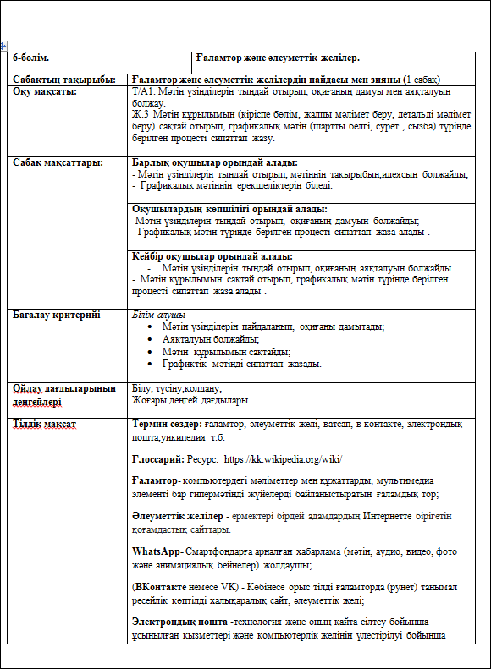

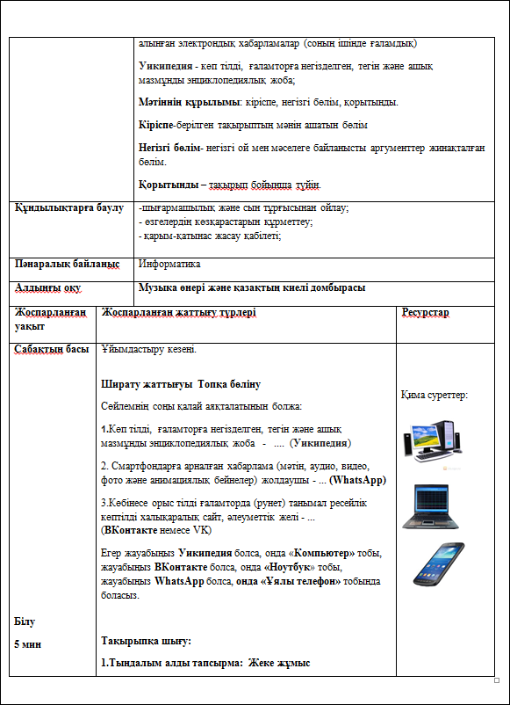

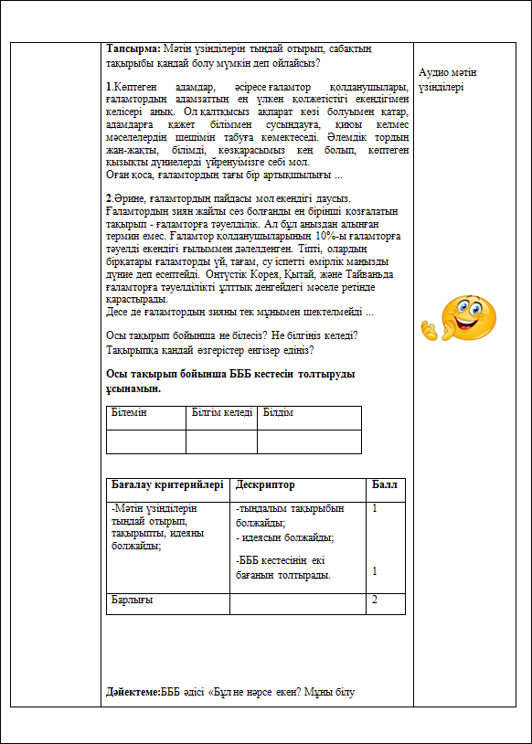

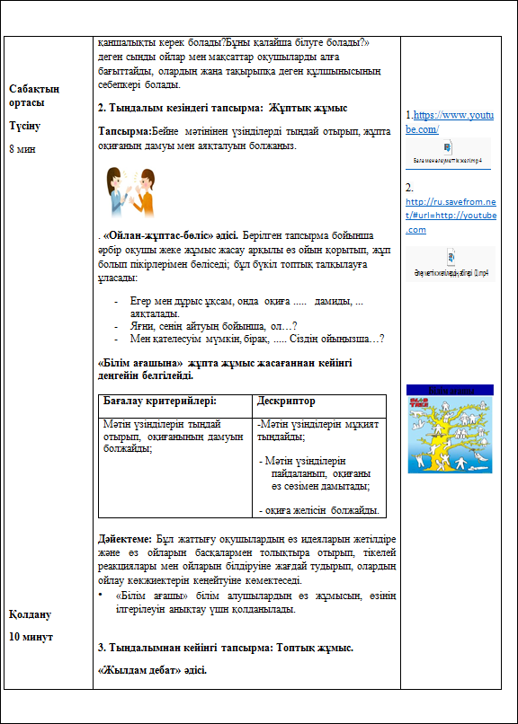

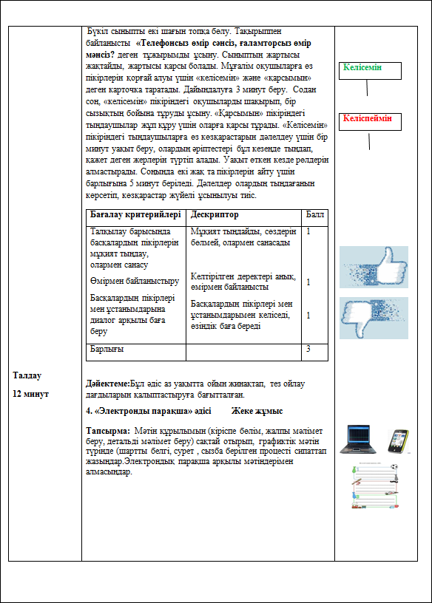

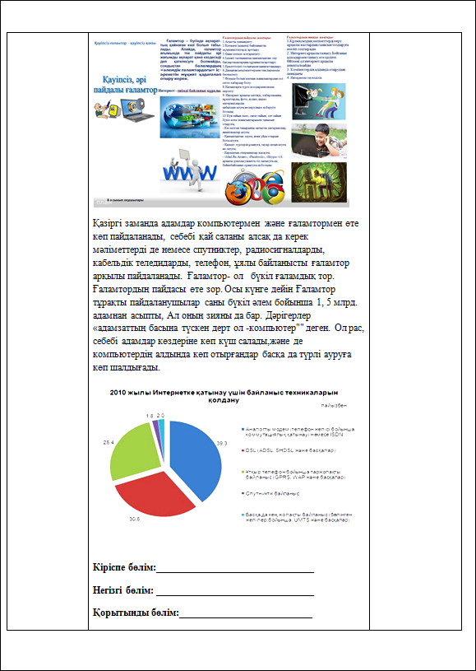

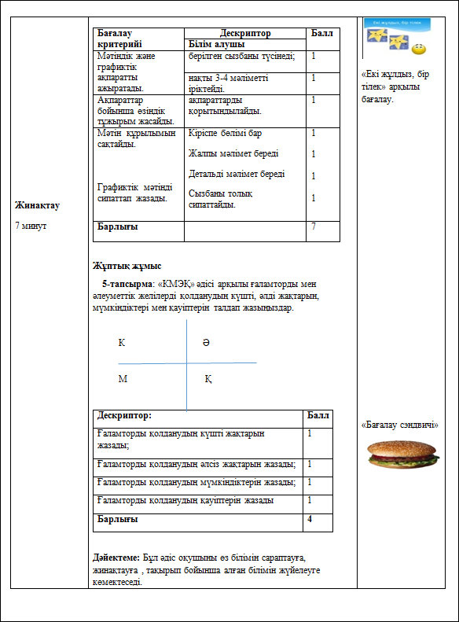

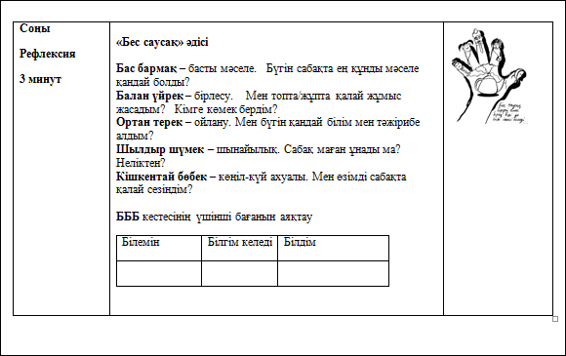

Тегтер:

**Жоспар:**

|  |  |  |
| --- | --- | --- |
| **Жоспарланған уақыт (минутпен)** | **Жоспарланған іс-әрекеттер** | **Ресурстар** |
| **Басталуы (қызығушылықты ояту)**  **7 мин** | Тірек сөздер бойынша топқа бөліну.  Оқушыларға сөздер қиындыларын беремін. Әріп қиындыларда бақыт,қуаныш,шаттық деген сөздер болу керек.  Оқушылар сол сөздер бойынша топтарға бөлінеді.  **1 топ. Мен онлайн кітаптар көп оқимын. 2 топ -Сенің жеке арақшаң өте танымал.**  **3 топ - Ол** [**www.google.ru**](http://www.google.ru) **сайтын таңдайды**  Психологиялық ахуал қалыптастыру: 3 минут  -Салем достым! (амандасады)  -Сен қалайсың? (иықтарынан қағады)  -Қайда болдың? (құлақтарынан тартады)  -Мен сені сағындым! (қолдарын жүректеріне қояды)  -Сен келдің! (қолдарын жаяды)  -Жақсы болды!(құшақтайды)  1. Суреттер арқылы сөз тіркестерін мен сөйлемдер құрастыр  Ғаламтор онлайн сөздіктері, онлайн кітаптар, балалар сайты, Жюль Верн  Әлемді шарлау 5 мнн  2. Ғаламторды қалай қолданасыңдар?  **-**онлайн сөздіктің қандай түрлерін білесің?  -. Ғаламтор сайтынан қандай ақпараттарды алуға болады?  - Ғаламторда қандай жұмыс түрлерін жасауға болады?   **-**Интернетпен жұмыс істесең қанша сағат жұмыс істейсің?    6 мин  3. Үстеу  1 топ  2 топ  3 топ 7 мин  4. КӘМҚ күшті және әлсіз жақтары, мүмкіндіктері көп және қауіпті жақтары  7 мнн  Тест сұрақтары  8 мин  1.ХХІ ғасыр электрондық аппараттардың Д. жылдам дамыған кезеңі  2.Қазіргі кезде интернет В. күнделікті қажеттілікке айналды  3.Интернет жүйесіарқылы С. көптеген елдермен байланыса аласың  4.Интернетті қолданатын адамдар саны А. он миллионнан асады  5. http://www.tilashar.kz А. қазақ тілін оқып үйрену сайты    6. E – mail электрондық пошта В. мәлімет алмасу ісін жүзегеасырады  7. Интернет сайты Д. электрондық құжаттар жиынтығы  8. Е– пошта арқылы Ә. достарыңмен араласуға болады  Рефлексия 5 саусақ  http://tilalemi.kz/img/art/59afc0f1b8599.png  9.  10.    11. Жаңалықтармен танысуға  12. Интернеттің мүмкіндігі  13. Интернет күнделікті тұрмыстың  14. Қазіргі кезде Интернет  15. Интернет жүйесі  А. айнымас құралына айналып барады  Ә. интернет жәрдем беруге әзір  В. елдерді байланыстырады  С. шексіз  Д. байланыстың ең дамыған түрі  **1-тапсырма. Сұрақтарға жауап беріңдер:**  -Интернетті қалай қолданасыңдар?  **-**Қандай сайттың адресін білесің?  -Интернет сайтынан қандай ақпараттарды алуға болады?  -Интернетте қандай жұмыс түрлерін жасауға болады?   **-**Интернетпен жұмыс істесең қанша сағат жұмыс істейсің?  -Интернет оқушы үшін пайдалы ма?  -Зияны туралы не айтасыңдар? | жұмыс, [ереже дәптері](http://engime.org/sabati-tairibi-safat-sani-ua-iti-oip-jrenudi-negizgi-masati-v2.html), интерактивті тақта |
| **Ортасы (мағынаны тану)**   **20 мин** | **2- тапсырма. Сөздер мен сөйлемдерге талдау жасаңдар:**   1. *Ақпарат*сөзіне фонетикалық талдау (ІІІ топ); 2. Асты сызылған сөзді сөз таптарына қарай талдау (ІІ топ); 3. Сөйлемге синтаксистік талдау жасаңдар (І топ);   Интернеттен өзімді қызықтыратын ақпараттарды табамын.   **3-тапсырма. Тест сұрақтарына жауап беріңдер.**   |  |  | | --- | --- | | 1.ХХІ ғасыр электрондық аппараттардың  2.Қазіргі кезде интернет  3.Интернет жүйесі[арқылы](http://engime.org/peni-himiya-kni-26-09-11-sabati-masati.html)  4.Интернетті қолданатын адамдар саны  5.Компьютер жұмысты | А. он миллионнан асады  Ә. сапалы жүргізеді  В. күнделікті [қажеттілікке айналды](http://engime.org/1-shi-arali-bailau-sratari--1-dentologiya.html)  С. көптеген елдермен байланыса аласың  Д. жылдам дамыған кезеңі | | 6. E – mail электрондық пошта  7. [Интернет сайты](http://engime.org/saba-8-sinip-tairibi--internet-resurstarina-ol-jetimdik-intern.html)  8.Интернет сайттары  9.**http://www.tilashar.kz**  10. Е– пошта арқылы | А. қазақ тілін оқып үйрену сайты  Ә. достарыңмен араласуға болады  В. мәлімет алмасу ісін жүзеге[асырады](http://engime.org/azirgi-aza-tilini-leksikologiyasi-men-frazeologiyasi.html)  С. ақпарат береді  Д. электрондық құжаттар жиынтығы | | 11. Жаңалықтармен танысуға  12. Интернеттің мүмкіндігі  13. Интернет күнделікті тұрмыстың  14. [Қазіргі кезде Интернет](http://engime.org/saba-8-sinip-tairibi--internet-resurstarina-ol-jetimdik-intern.html)  15. Интернет жүйесі | А. айнымас құралына айналып барады  Ә. интернет жәрдем беруге әзір  В. елдерді байланыстырады  С. шексіз  Д. байланыстың ең дамыған түрі |   **4-тапсырма.** Мына сын есімдерден күшейтпелі шырай жасаңдар: [электрондық](http://engime.org/sabati-tairibi-oip-jrenudi-negizgi-masattari-oituda-oldanilati.html), сапалы, күнделікті, шексіз  Жасалады: сап-сапалы, шеп-шексіз;  Жасалмайды: электронды, күнделікті – қатыстық сын есім. | Интерактивті тақта,[жұмыс дәптері](http://engime.org/sabati-tairibi-safat-sani-ua-iti-oip-jrenudi-negizgi-masati-v2.html)  Интерактивті тақта, кесте   |  |  |  |  | | --- | --- | --- | --- | | 1 | Д | 9 | А | | 2 | В | 10 | Ә | | 3 | С | 11 | Ә | | 4 | А | 12 | С | | 5 | Ә | 13 | а | | 6 | В | 14 | д | | 7 | д | 15 | в | | 8 | с |  | | |
| **Аяқталуы (ой толғаныс) 10 мин** | 1. **«автор орындығы» стратегиясы**бойынша   интернеттің пайдасы мен зияны тақырыбына өз ойларыңды жазыңдар.   1. **Рефлексия:**   Бүгін сабақта не білдім?  Сабақ ұнады ма?  Мен сабақта қалай жұмыс істедім?  Нені түсіндім?  Нені түсінбедім?   |  |  |  |  |  |  |  |  | | --- | --- | --- | --- | --- | --- | --- | --- | | Оқушының аты-жөні | |  | | | | | | | Үй жұмысы | | 1-тапсырма | 2-тапсырма | 3-тапсырма | 4-тапсырма | қорытынды ұпай | | толық орындалса- 2, толық емес -1 | | 6-7 сұраққа -5;  4-5 сұраққа – 4;  3-2 сұраққа – 3;  1 сұраққа -2;  жауап жоқ -0; | толық жасалған талдау-2;  толық емес -1; | 1-5 -3;  6-10 -4;  11-15 - 5 | дұрыс орындалса -3; дұрыс емес-1; | «5»-  «4»-  «3»- | |  |  | |  |  |  |  |  |  |   Формативті бағалау «екі жұлдыз, бір тілек» | Интерактивті тақта,  өзін-өзі бағалау парағы |
| **Қосымша ақпарат** | 1. Сын есімнің шырайлары [Қазақ тілі анықтамалары](http://engime.org/saba-tairibi-sozderdi-bajlanisu-tesilderi-sinibi-7.html) 2. Источник: http://yznaika.com/hints/18-sin-esim |  |
| **Үй жұмысы** | Өтілген модуль бойынша қайталау;  сын есімнің салыстырмалы, күшейтпелі шырайлары. | Оқулық, жұмыс, ереже дәптері |
| **Рефлексия** |  | |
| Не табысты болды?  1. _______________________________________________________________________________________  2. _______________________________________________________________________________________  Қандай нәрсе сабақты жақсарта алды?  1. _______________________________________________________________________________________  2. _______________________________________________________________________________________  Келесі сабақты жақсартуға көмектесетін не білдім? | | |